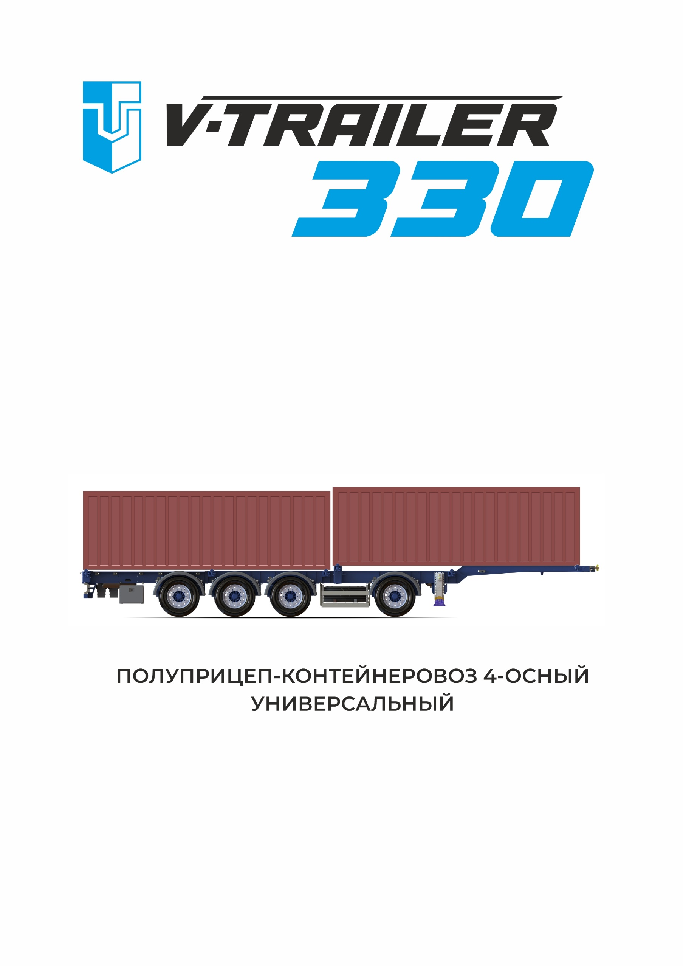

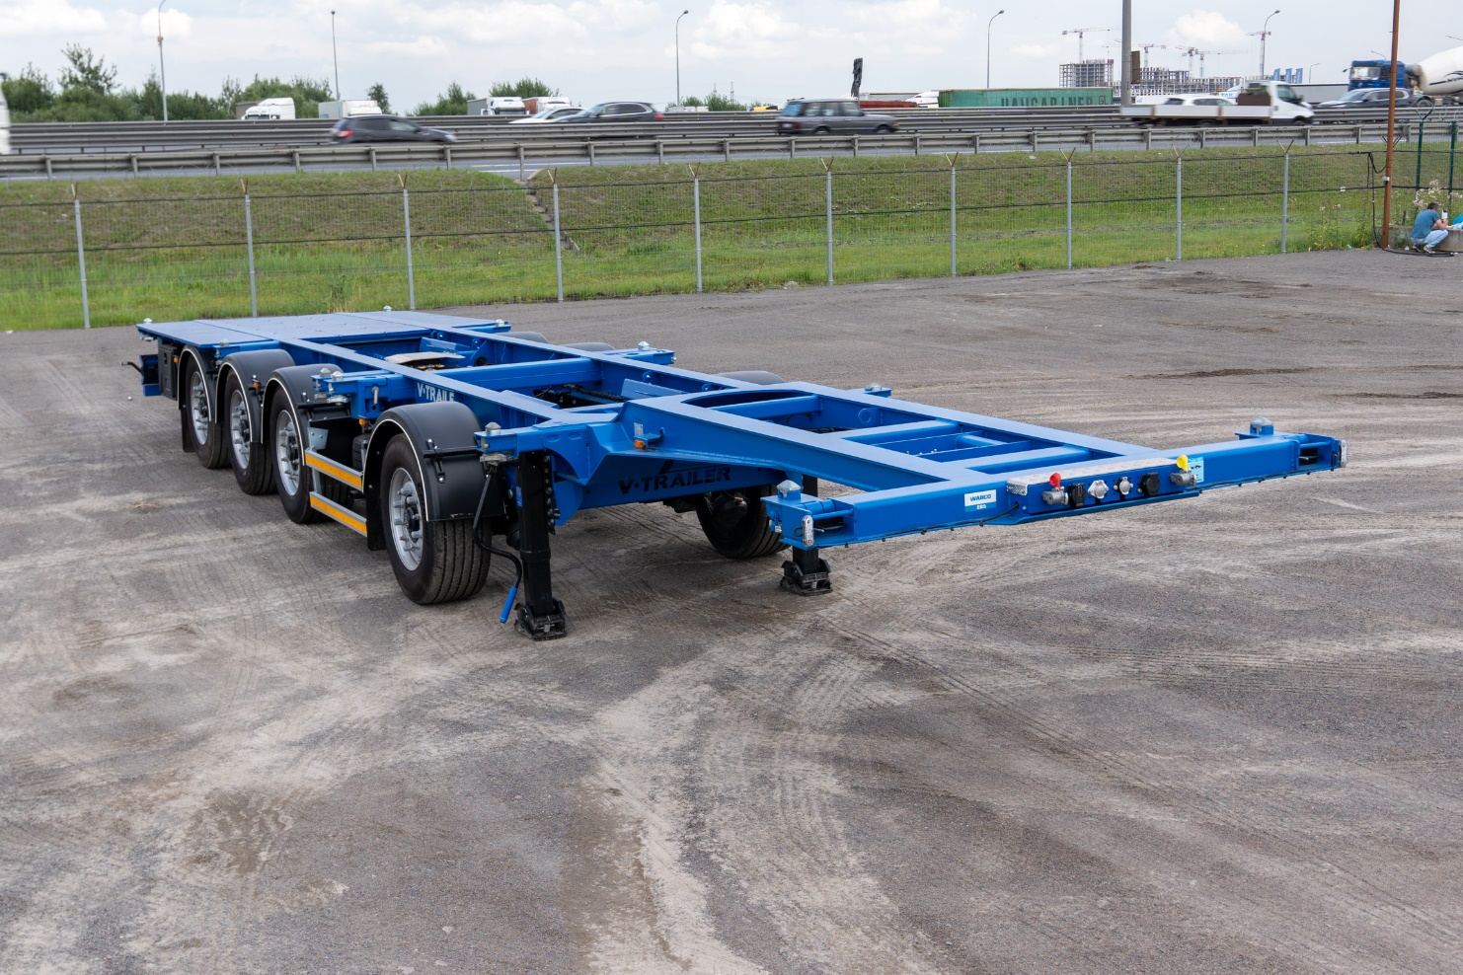

|  |  |  |  |
| --- | --- | --- | --- |
| Максимальная полная масса | 47 000 | Длина габаритная, мм | 12 600 |
| Количество осей | 4 | Ширина габаритная, мм | 2 544 |
| Масса снаряженного шасси  (не более +/-3%), кг | 5 750 | Высота седельно-сцепного устройства, мм | 1 100 |
| Нагрузка на ССУ, кг | 11 000 | Высота погрузочная, мм | 1 123 |
| Нагрузка на оси, кг | 36 000 | Категория транспортного средства | О4 |
| Межосевое расстояние (1-2 оси), мм | 2 550 | Межосевое расстояние (2-3-4 оси), мм | 1 360 |
| Колесная колея, мм | 2 040 | Рессорная колея, мм | 1 300 |
| Типы перевозимых контейнеров: | | | |
| 1 х 40’’ контейнер (HQ), имеющий паз в основании по ГОСТ Р 53350-2009 | | | |
| 1 х 40’’ контейнер, имеющий паз в основании по ГОСТ Р 53350-2009 | | | |
| 2 х 20’’ контейнера, выполненных по ГОСТ Р 53350-2009 | | | |
| 1 х 20’’ контейнер, установленный по середине, выполненный по ГОСТ Р 53350-2009. | | | |

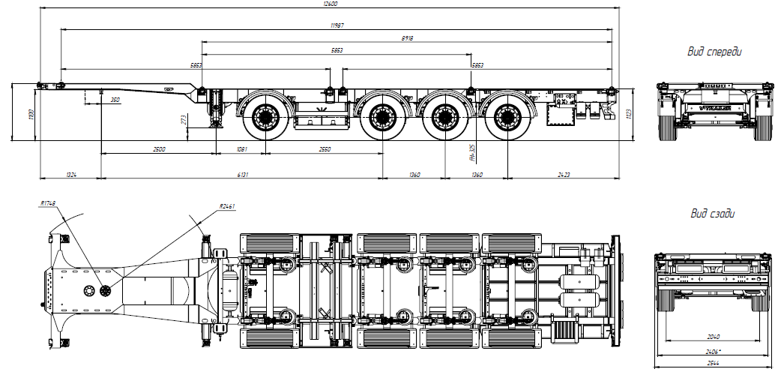

Конструкция шасси:

* Лонжероны из высокопрочной конструкционной стали S700/S500.
* Опорная плита усиленного исполнения. Шкворень ССУ 2”. Усиленная конструкция области над шкворнем.
* Двухскоростное опорное устройство: GOS грузоподъемностью 24000 кг. (2х12000 кг). Одностороннее управление подъемом/опусканием справа по ходу движения.
* Рама полуприцепа облегченного типа для езды по магистральным дорогам.
* Осевой агрегат BPW со ступичной системой Eco Plus 3, дисковой тормозной механизм.
* Пневматическая система WABCO TEBS-E.
* Электрооборудование во взрывобезопасном исполнении.
* Основные задние фонари диодные. Изготовлены в противоударном влагозащищенном корпусе.

Осевой агрегат:

* Производитель: BPW.
* Модель подвески ECO Air.
* Тормозной механизм дискового типа.
* Колесная колея – 2040 мм.
* Рессорная колея – 1300 мм.
* Первая и третья оси с датчиком АБС.
* Двухсторонний механизма подъема. В стандарте оси, оснащенные подъемным механизмом: 1 и 2 ось.
* Управление подъемом первой оси с кнопки на задней панели полуприцепа + брелоком дистанционного управления, вторая ось управляется автоматически.
* Полуприцеп оснащается манометрами для контроля давления в пневмоподвеске и отдельным краном, позволяющим вручную управлять давлением в пневмосистеме первой оси.
* Тормозные камеры 16”.
* Энергоаккумуляторы 16/24”.
* Пневморессоры 360 с пластиковым стаканом.

Колеса и шины:

* Ошиновка односкатная.
* Колеса в сборе, 8 штук + 1.
* Шины Cordiant 385/55 R22,5, диски стальные.

Тормозная система:

* Пневматическая тормозная система WABCO EBS в соответствии с директивами ECE R13.
* Тормозные камеры мембранного типа.
* Разъем по нормам ISO7638 (Кабель питания ABS/EBS).
* Разъемы для подключения PALM.
* Электронная пневматическая система TEBS-E.
* Обеспечивает высокую эффективность торможения. Система RSS обеспечивает защиту от опрокидывания, складывания и заноса.
* Система ABS для защиты от блокировки колес. Датчики скорости стоят на 1-й и 3-й оси.
* При монтаже пневматической проводки используются высокопрочные ПВХ трубки и штуцера WABCO.
* Два противооткатных башмака на собственном креплении к раме. Положение на раме можно регулировать вдоль лонжерона.

Электрооборудование:

* Электрооборудование во взрывобезопасном исполнении.
* Светотехника полностью диодная европейского производства: ERMAX.
* Электрическая система с напряжением 24 В с 15-полюсный разъем спереди по DIN ISO12098. Кабель и разъемы надежно защищены от химического и теплового воздействия.
* Примечание. Доступны штекерные разъемы с 9 контактами (стандартные функции освещения). Главный кабель 9-жильный.
* Боковые габаритные огни диодные, 8 шт.
* Передние габаритные огни диодные белого света, 2 шт.
* Габаритные задние маркерные огни в резиновом кожухе, 2 шт.
* Рабочие фонари на заднем ходу, 2 шт.
* Основные задние фонари диодные. Изготовлены в противоударном влагозащищенном корпусе.
* Диодная подсветка номера, 2 шт.
* Все фонари на разъемах, что облегчает замену.
* Соответствует правилам ЕЭК ООН №48.

Настил:

* Металлический настил в задней части полуприцепа для работы погрузчика. Выполнен из рифленых съемных металлических листов на болтовом соединении.

Защита от брызг:

* Пластиковые крылья над всеми колесами.

Крепление запасных колес:

* Корзина запасного колеса с собственным креплением за нижнюю полку рамы.

Боковое защитное устройство (БЗУ):

* Изготовлено в соответствии с правилами ЕЭК ООН №73. Имеет собственное крепление к нижней полке лонжерона, устанавливается на подвесных поперечинах. Благодаря откидным кронштейнам БЗУ можно поднять на 90 градусов и зафиксировать в этом положении, чтобы достать или установить запасное колесо.

Аксессуары:

* Резиновые отбойники сзади.
* Дополнительный инструментальный ящик, пластиковый, справа за осями.
* Замки крепления контейнера ARIXON.

Покраска:

* Дробеструйная обработка перед покраской.
* Обработка стыков герметиком.
* Покрытие эпоксидным высококачественным грунтом.
* Покрытие в 2 слоя высококачественной полиуретановой грунт-эмалью производство Германия.
* Навесные детали проходят порошковую окраску с термической обработкой в печи.

**VIN XZFVKRP4DR0000067**

**Срок поставки: В наличии.**